План – конспект урока по английскому языку в 6 классе на тему «Чистота – залог здоровья»

Скрипник Татьяна Владимировна,
учитель английского языка
государственного учреждения
образования средняя школа №7 г.Сморгони

Пояснительная записка

Английский язык
6 класс
«Is it important to tidy up?»
7/11
Цель: развитие навыков говорения и восприятия иноязычной речи на слух.
Задачи: образовательная: создать условия для развития навыков говорения
на основе изученного материала;
воспитательная: содействовать формированию положительного
отношения к уборке своей комнаты;
развивающая: создать условия для развития умений анализировать,
сравнивать и обобщать.
Использованы технологии коммуникативного и дифференцированного
обучения. Для контроля и оценивания результатов учебной деятельности
использовался оценочный лист, в котором учитывались все виды и формы
работы на уроке, включая домашнее задание.
К концу урока учащиеся смогут описать свою комнату, используя
различные прилагательные, также они смогут ответить, почему это важно,
или не важно убирать в комнате.
Материально-техническое обеспечение: доска, мел, учебник «English 6. Student`s Book», Н.В. Юхнель, карточки с прилагательными, с изображениями насекомых, с заданиями для работы в группах, для проверки д/з, телевизор для демонстрации презентации Microsoft Office Power Point, компьютер для воспроизведения презентации Microsoft Office Power Point.

План – конспект учебного занятия.

- Орг.момент, активизация лексики по теме:

-Good morning! Take your sets! Answer my questions (ask everyone, for answer – 1 point)
a) Do you sweep the floor?
b) Do you wash the dishes?
c) Do you tidy up in your room with vacuum cleaner?
d) Do you do ironing on Sundays?
e) Do you do your homework every day?
f) Do you do cooking?
g) Do you do dusting?
h) Do you wash the floor?
i) Do you make your bed?
j) Are you good at using a vacuum cleaner?

- Введение в тему урока и формулировка цели занятия:

-Help me please to group the adjectives into two groups (everyone comes to the board, take a card with adjective read it translate and put it into right column – 1 point)
positive negative
tidy dark
clean messy
well-organized dirty
comfortable dusty
cozy smelly
-What can we describe with the help of these words? – a room
So today we are going to speak about a room, to describe your own room, and by the end of the lesson we`ll answer the question “Is it important to tidy up?” But for the first, let`s check your homework.

- Проверка д/з. Карточки разного уровня: учащиеся выбирают сами либо на 5 баллов соотнести, либо на 7 баллов подписать картинки.
(Приложение 1)

- Основной этап урока. 4а) Развитие навыков говорения
- Open your books p.121 look at the photos now you are to describe these photos with the list of adjectives and with the new words (карточки со словами вешаются на доску и проговариваются) and do this task in 2 groups (деление на группы при помощи черных и белых фишек) Учащиеся в группах получают листы с прилагательными (Приложение 2)
-Let`s look at the photo of the 1`st group (Презентация Microsoft Office Power Point 1 слайд) and listen to them, the 2`nd group may add smth or ask questions.
Учащиеся из первой группы читают получившиеся предложения (2 балла за правильно построенное и прочитанное предложение)
-Tell please, do you use positive or negative adjectives?
- Let`s look at the photo of the 2`nd group (Презентация Microsoft Office Power Point 2 слайд) and listen to them, the 1`st group may add smth or ask questions. Учащиеся из второй группы читают получившиеся предложения (2 балла за правильно построенное и прочитанное предложение)
-Tell please, do you use positive or negative adjectives?
-What room would you like to live in? Why? (вопрос ко всем, кто отвечает на вопрос получает 1 балл, кто нет – минус 1 балл)
-How often does your room look like on the 2`nd photo? Every day, week or month, or may be never? (учащиеся отвечают) So why should you tidy your room?
We`ll get the list of reasons of tiding up, you are to choose 4, every group has different list, then we`ll listen each group and make the general list of reasons of tiding up. Группы получают список (Приложение 3), учащиеся называют причины, по которым необходимо прибираться в комнате, и из них формируется общий список (Презентация Microsoft Office Power Point 3 слайд).

4б) Развитие навыков восприятия и понимания иноязычной речи на слух.
-Thank you for your work in groups, you may take your seats. Find in your books ex.4a p.123.
Before listening
- In the exercise there are pictures of insects. Look at the board, listen and repeat their names after me. Учитель называет насекомых, учащиеся повторяют, и вешает картинки с изображением насекомых на доску.
-The task is to listen to some information about these creatures and put the pictures on the board in the right order according to the text.
Listening Учащиеся слушают и расставляют картинки в правильном порядке, сначала в учебнике карандашом, затем все вместе проверяем, кто назвал правильно получает 1 балл.
After listening Учащиеся отвечают на вопросы PB ex.1a p.123 after the photos. За правильный и полный ответ учащийся получает 1 балл.
-Why do these creatures live in houses (because people don`t tidy up regularly)
-So if you don`t want to have such creatures in our homes and rooms what should you do (we should tidy up). Now let`s add one more reason to the general list of reasons of tiding up. (Презентация Microsoft Office Power Point 4 слайд).
-Please tell is it important to tidy up? (Обращаемся к теме урока) – Yes, it is.
-Who can sum up everything and tell us why should children tidy up in their room? (кто отвечает получает 2 балла).

- Домашнее задание. (Презентация Microsoft Office Power Point 5 слайд).
5p. ex. 1a,b p.10-11(Wb)
7p. ex. 2a,b,c p.122-123(Sb)
9p. text (about my room)

- Выставление отметок согласно оценочному листу

- – Thank you for your work. Good bye, have a nice day!

Приложение 1

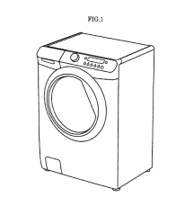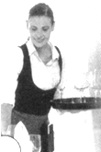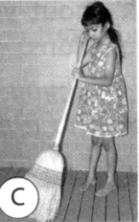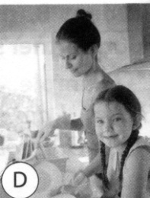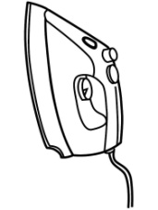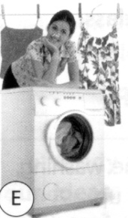

1)to sweep 2)to wash the 3)washing 4)to do the 5)to lay the 6)iron
the floor dishes machine washing table

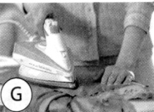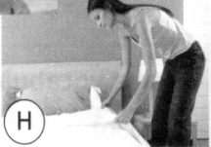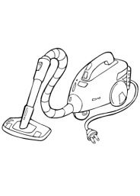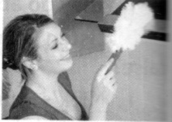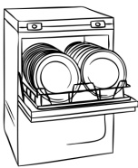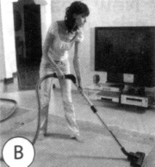

1)to do the 2)dishwasher 3)to do the 4) to tidy 5)vacuum 6)to make
dusting ironing up cleaner the bed

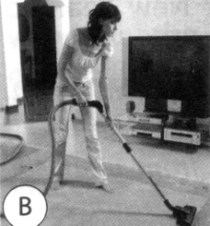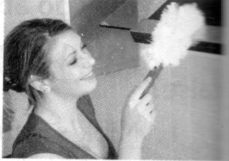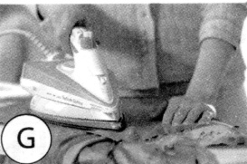
________ ___________ ___________ ______

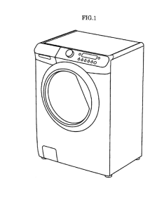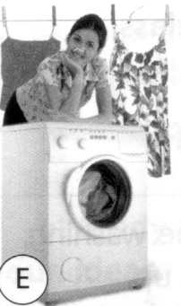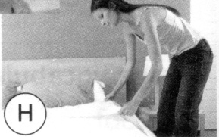
_________ ________ ________ ___________

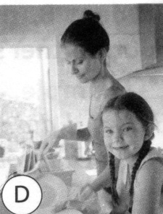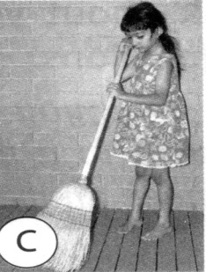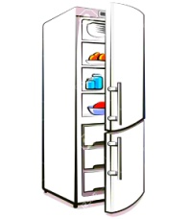
________ ________ ______ _________

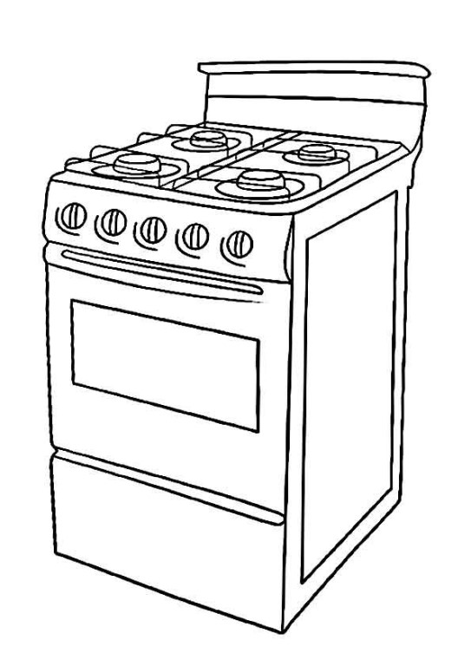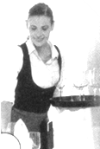
________ ________ ________ ___________

Приложение 2

It is… / Everything is… / There is (are)…
tidy
clean
dirty
light
dark
unpleasant
comfortable
dusty
cozy
uncomfortable
beautiful
well-organized
tossed around
junk
poster(s)
a mess
a smell

Приложение 3

Children should tidy up in their rooms:
• to make the room clean
• to be strong
• to become more well-organized
• to get some money
• not to lose things in there
• to take some photos
• to make the room cozy and beautiful
• not to do homework

Children should tidy up in their rooms:
• to help their parents
• to be fit
• to be able to invite friends
• not to do homework
• to learn to do housework
• not to go to school
• to make the room pleasant and comfortable to be in
• to have a meal there

Слайд 1
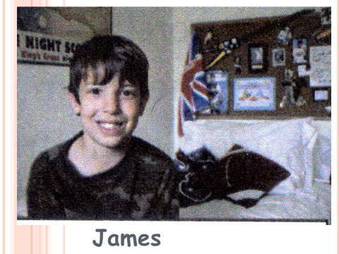
Слайд 2
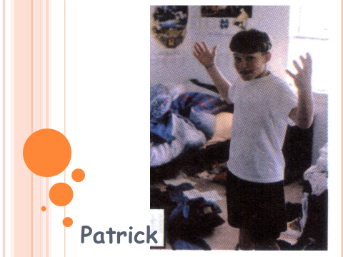
Слайд 3
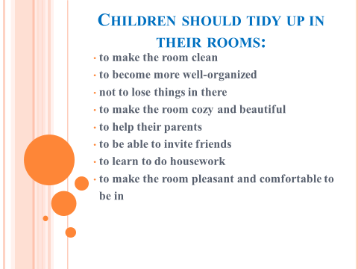
Слайд 4
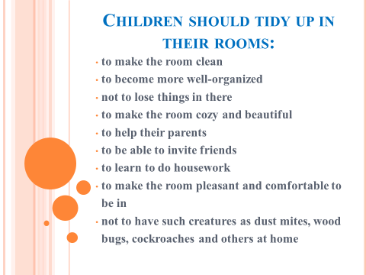
Слайд 5
